Evaluarea intervențiilor POCU în domeniul incluziunii sociale
(TE6). Anexa 3. Analiza sectorială

Cuprins
1. INTRODUCERE 4
2. PROGRESUL ATINS ÎN ZONELE, SECTOARELE ȘI GRUPURILE VIZATE ÎN RAPORT CU OBIECTIVELE SPECIFICE 5
2.1. Speranța de viață sănătoasă 5
2.2. Mortalitate 8
2.3. COVID-19 9
3. ACCESUL LA SERVICII MEDICALE 10
3.1. Starea sistemului de sănătate 10
3.2. Asistența medicală comunitară 13
3.3. Percepții privind viața sănătoasă 15

INTRODUCERE
Scopul prezentei analize este de a fundamenta răspunsul la întrebarea de evaluare IE1 „Care este progresul observat în ceea ce privește calitatea și accesul la serviciile medicale?” și face parte din evaluarea „Implementarea Planului de Evaluare a Programului Operațional Capital Uman 2014-2020 – Evaluarea intervențiilor POCU în domeniul INCLUZIUNII SOCIALE”.
Analiza răspunde cerințelor din Caietul de sarcini și include:
- Progresul înregistrat în sector măsurat prin cei mai relevanți indicatori cantitativi și calitativi;
- Cadrul legislativ și strategic și evoluția acestuia;
- Procesele care au contribuit la nivelul sectorului la progresul înregistrat.
Conform metodologiei din raportul inițial, pentru a analiza progresul atins în zonele, sectoarele și grupurile vizate în raport cu obiectivele specifice (efecte brute ale intervenției) a fost urmărită evoluția indicatorilor care reflectă efectele brute ale intervențiilor finanțate prin OS 4.8 și 4.9, asupra persoanelor, cum este cazul accesului la servicii medicale. Indicatorii secundari au fost colectați din surse oficiale (INS, EUROSTAT, MS, DSP, INSP, MAI, iar cei primari prin instrumentele specifice interviurilor, focus-grupurilor, atelierelor de lucru.
Ipoteza de cercetare este că accesul la servicii medicale, inclusiv la nivel de comunitate și, respectiv că atât competențele personalului medical cât și utilizarea TIC s-au îmbunătățit de la momentul adoptării PO, având în vedere următoarele subipoteze:
- Ipoteza 1.1. Competențele profesioniștilor în domeniul medical s-au îmbunătățit.
- Ipoteza 1.2: Accesul la servicii medicale de prevenție, diagnosticare și tratament pentru principalele patologii (inclusiv epidemia SARS-COV-2) pentru grupurile vizate de program s-a înbunătățit.
- Ipoteza 1.3: Accesul la servicii medicale la nivel de comunitate s-a îmbunătățit
- Ipoteza 1.4: Gradul de utilizare al soluțiilor TIC în sectorul medical a crescut.
- Ipoteza 1.5. Calitatea serviciilor medicale s-a îmbunătățit.
În procesul de testare al acestor ipoteze, evaluatorul urmează să aducă informații care să analizeze, respectiv să fundamenteze măsura în care acest lucru s-a întâmplat în realitate. Variabilele propuse pentru analiză sunt: speranța de viață săntătoasa, rata mortalității, accesul la servicii medicale.
Instrumentele de evaluare utilizate au fost:
- Cercetarea documentară - Documente privind cadrul strategic, legislativ și instituțional, european și național privind specificul intervențiilor vizate; Documente – cheie de politică sectorială și cele cu caracter strategic; Documente de programare (POCU, Rapoartele Anuale de Implementare, etc.); Date administrative privind proiectele finanțate (SMIS, fonduri-ue.ro etc.); Date privind contextul intervențiilor, preluate din baze de date statistice și rapoarte de monitorizare și evaluare, planuri, strategii aferente domeniului – rapoarte privind incluziunea socială ale MMPS, rapoarte anuale ale ANOFM;
- Procesare și analiză statistică a seriilor de date (analiza secundară a datelor) privind speranța de viața, rata mortalității, etc. de la INS, EUROSTAT, MS OMS;
- Interviuri cu beneficiari ai finanțării prin OS 4.8 și 4.9 și cu autorități relevante în domeniul săntății;
- Focus-grupuri regionale și național;
- Panel de experți.

PROGRESUL ATINS ÎN ZONELE, SECTOARELE ȘI GRUPURILE VIZATE ÎN RAPORT CU OBIECTIVELE SPECIFICE

Speranța de viață sănătoasă
Speranța de viață este un indicator important al dezvoltării unei societăți. Speranța de viață a populației României a crescut cu 1.9 ani în perioada 2010 – 2019, de la 73.7 ani la 75.6 ani. În continuare speranța de viată a românilor este mult sub media Uniunii Europene de 81.3 ani, România având a doua cea mai scăzută speranță de viață la nivelul UE-27. (Figura 1)
Figura 1. Speranța de viață la naștere

Sursa: Eurostat, Speranța de viață pe sexe și vârstă, [demo_mlexpec]

Există diferențe între mediile de rezidență în ce privește durata medie a vieții, aceasta fiind mai redusă cu 3 ani în mediul rural decât în cel urban. În perioada 2010 – 2020, durata medie a vieții a crescut în mediul urban de la 75.26 ani la 77.44 ani (+2.18 ani), iar în rural de la 72.2 la 74.41 (+2.21 ani). (Figura 2)
Figura 2. Durata medie a vieții pe medii de rezidență

Sursa: INS, Durata medie a vietii pe medii de rezidenta, sexe, pe macroregiuni, regiuni de dezvoltare si judete, [POP217A]

Există mici diferențe și între regiunile de dezvoltare în ce privește durata medie a vieții, regiunea București-Ilfov fiind cea care înregistrează valori mai ridicate comparativ cu media națională. Astfel în regiunea București Ilfov durata medie a vieții q fost în 2020 de 78.11 comparativ cu 76.11 la nivel național. Valori peste media națională se înregistrează și în regiunea Centru (76.61). cele mai mici valori se înregistrează în regiunea Sud Est (75.3), Sud Muntenia (75.44) și Nord Est (75.71). (Figura 3)

Figura 3. Durata medie a vieții pe regiuni de dezvoltare

Sursa: INS, Durata medie a vietii pe medii de rezidenta, sexe, pe macroregiuni, regiuni de dezvoltare si judete, [POP217A]

Pentru a stabili nivelul de sănătate al unei populații este important de stabilit numărul de ani sănătoși pe care aceasta îi are de trăit. În condițiile progresului tehnologic, a reducerii industriilor poluante, dar și a dezvoltării serviciilor de sănătate, numărul anilor de viață sănătoși a crescut la nivelul UE-27 de la 61.8 la 64.6 ani. Cele mai mici valori sunt înregistrate de țările baltice, Slovacia, Finlanda, Croația. Numărul de ani sănătoși la naștere au crescut în perioada 2010-2019 de la 57.4 la 60.2 în România. (Figura 4)
Figura 4. Ani de viață sănătoși la naștere

Sursa: Eurostat, Ani de viață sănătoși în funcție de sex, [hlth_hlye]

Numărul de ani de viață sănătoși este măsurat la diferite vârste tocmai pentru a urmări progesul înregistrat de diversele măsuri adoptate pentru a reduce riscurile asociate sănătății populației. La vârsta de 50 de ani numărul de ani sănătoși este de 15.3 în România în anul 2019, în creștere față de 2010. (Figura 5) Și la vârsta de 65 de ani a crescut numărul de ani sănătoși de la 5.5 în 2010 la 6.6 ani în 2019. (Figura 6)

Figura 5. Ani de viață sănătoși la vârsta de 50 de ani

Sursa: Eurostat, Ani de viață sănătoși în funcție de sex, [hlth_hlye]

Figura 6. Ani de viață sănătoși la 65 de ani

Sursa: Eurostat, Ani de viață sănătoși în funcție de sex, [hlth_hlye]

Mortalitate
Rata mortalității a crescut în România de la 12.6‰ în 2012 la 13.4‰ în 2019 și la 15.4‰ în 2020. Există disparități pe medii de rezidență în ce privește rata mortalității. Astfel în mediul rural rata mortalității în 2019 a fost de 15.2‰ în rural și 11.9‰ în urban. În anul 2020, rata mortalității a crescut mult în condițiile pandemiei de COVID-19. (Figura 7)

Figura 7. Rata mortalității pe medii de rezidență

Sursa: INS, Rata mortalității pe medii de rezidență, macroregiuni, regiuni de dezvoltare și județe, [POP207C]

Mortalitatea infantilă a scăzut în ultimii 10 ani la nivel național, deși se situează încă peste media europeană de 3,4‰ în 2019. În România, rata mortalității infantile a scăzut de la 9.8‰ în 2010 la 5.7‰ în 2019 și 6.1‰ în 2020. Rata mortalității infantile este mai mare în mediul rural de cât în cel urban – 7.3‰, respectiv 5.1‰. (Figura 8)
Figura 8. Rata mortalității infantile pe medii de rezidență

Sursa: INS, Rata mortalității infantile pe medii de rezidență, macroregiuni, regiuni de dezvoltare și județe, [POP209A]â

COVID-19
În perioada 11 martie 2020 - 3 noiembrie 2021, la nivel național au fost înregistrate 1.676.293 de cazuri de infectare cu noul coronavirus (COVID – 19), dintre care 1.441.340 de pacienți au fost declarați vindecați, iar 49.115 persoane au decedat (Grupul de Comunicare Strategică, BULETIN DE PRESĂ 3 noiembrie 2021). (Figura 9)
Figura 9. Evoluția cumulată a numărului de cazuri, persoane vindecate, decese în perioada martie 2020 – noiembrie 2021
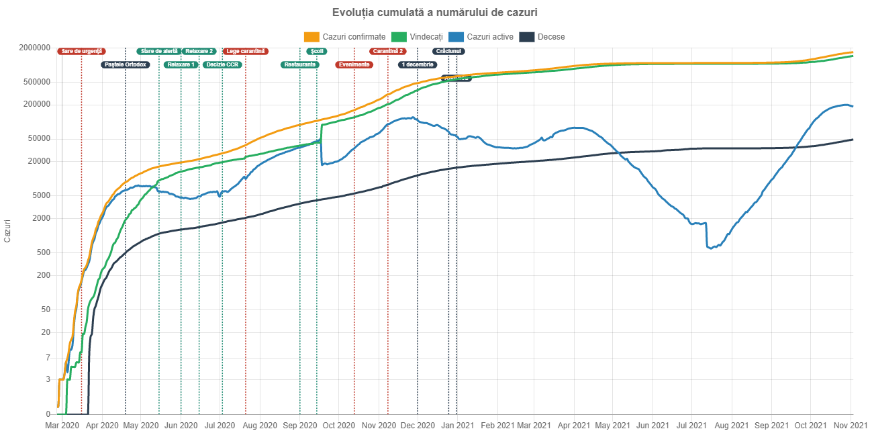
Sursa: Coronavirus COVID-19 România, noiembrie 2021, https://covid19.geo-spatial.org/statistici/statistici-generale?chart=ziua-fata-de-cazuri-cumulative

ACCESUL LA SERVICII MEDICALE

Starea sistemului de sănătate
Unități medicale existente în România includ spitale, ambulatorii de specialitate, policlinici, dispensare medicale, centre de sănătate, centre de sănătate mintală, sanatorii TBC, sanatorii balneare, unități medico-sociale, centre de diagnostic și tratament, centre medicale de specialitate, centre medicale de medicină generală, cabinete medicale școlare, cabinete medicale de familie, cabinete stomatologice, cabinete stomatologice școlare și alte tipuri de unități medicale. Numărul spitalelor a crescut cu 24 la nivel național, dar creșterea se datorează mediului privat care a dublat numărul spitalelor lor (de la 75 în 2010 la 159 în 2020), în timp ce numărul celor din sistemul public s-a redus cu 60 în perioada 2010 – 2020. În cazul ambulatoriilor de specialitate se înregistrează o scădere cu 20 de unități a celor din sistemul public (de la 59 în 2010 la 39 în 2020), în timp ce în cel privat asistăm la o creștere de 18 ori a numărului (de la 16 în 2010 la 289 în 2020). Numărul cabinetelor școlare aproape s-a dublat în perioada 2010 – 2020, ajungând la 2012 unități, creșterea cea mai mare fiind între 2013-2014. Cabinetele medicale de familie s-au redus cu 518 unități. (Tabelul 1)
Tabelul 1. Evoluție număr unități medicale în perioada 2010 - 2021
 | 2010 | 2011 | 2012 | 2013 | 2014 | 2015 | 2016 | 2017 | 2018 | 2019 | 2020
Spitale | 503 | 464 | 473 | 499 | 527 | 554 | 567 | 576 | 515 | 523 | 527
Ambulatorii de specialitate | 75 | 80 | 85 | 92 | 97 | 100 | 108 | 99 | 110 | 125 | 328
Ambulatorii integrate spitalului | 397 | 334 | 337 | 341 | 351 | 358 | 361 | 362 | 363 | 366 | 364
Policlinici | 311 | 262 | 282 | 298 | 297 | 143 | 146 | 144 | 154 | 152 | 85
Dispensare medicale | 204 | 187 | 191 | 191 | 186 | 187 | 187 | 184 | 185 | 184 | 184
Centre de sănătate | 40 | 18 | 20 | 18 | 19 | 18 | 17 | 15 | 17 | 18 | 17
Centre de sănătate mintală | 86 | 86 | 84 | 85 | 86 | 86 | 80 | 80 | 82 | 80 | 80
Sanatorii TBC | 4 | 2 | 2 | 2 | 2 | 2 | 2 | 2 | 2 | 2 | 2
Sanatorii balneare | 9 | 9 | 11 | 11 | 11 | 10 | 11 | 10 | 10 | 10 | 10
Unități medico-sociale | 68 | 64 | 64 | 64 | 64 | 65 | 67 | 66 | 67 | 66 | 66
Centre de diagnostic si tratament | 26 | 29 | 34 | 35 | 37 | 30 | 30 | 26 | 24 | 24 | 23
Centre medicale de specialitate | 188 | 221 | 243 | 249 | 309 | 626 | 667 | 692 | 670 | 675 | 681
Cabinete medicale de medicină generală | 1000 | 990 | 988 | 966 | 795 | 770 | 752 | 776 | 726 | 728 | 746
Cabinete medicale școlare | 1235 | 1312 | 1335 | 1365 | 1722 | 1735 | 1878 | 1875 | 1902 | 1989 | 2012
Cabinete medicale de familie | 11170 | 11211 | 11151 | 11158 | 11163 | 11397 | 11274 | 11055 | 10944 | 10866 | 10652
Cabinete stomatologice | 12036 | 12613 | 12904 | 13458 | 14052 | 14763 | 14879 | 15095 | 15203 | 15542 | 15650
Cabinete stomatologice școlare | 424 | 433 | 431 | 432 | 431 | 428 | 440 | 442 | 454 | 467 | 468
Alte tipuri de cabinete medicale | 662 | 541 | 531 | 515 | 519 | 693 | 749 | 737 | 744 | 741 | 719
Sursa: INS, Unități sanitare pe categorii de unități, forme de proprietate, macroregiuni, regiuni de dezvoltare și județe, [SAN101A]
Numărul personalului medical a înregistrat o creștere în ultimii 10 ani, atât în ce privește medicii, stomatologii, farmaciștii și personalul sanitar mediu. În cazul medicilor se observă o creștere cu peste 25% (13536) a numărului lor. O scădere de 2086 persoane se înregistrează în cazul medicilor de familie. Creștere de 5501 persoane se înregistrează în cazul stomatologilor și de 5846 de persoane în cazul farmaciștilor. Cu peste 20% a crescut și numărul personalului sanitar mediu. (Figura 10, Tabelul 2)

Figura 10. Evoluția numărului personalului medical
Sursa: INS, Personalul medico-sanitar pe categorii, forme de proprietate, sexe, macroregiuni, regiuni de dezvoltare și județe, [SAN104A]
Tabelul 2. Evoluția numărului personalului medical
 | 2010 | 2011 | 2012 | 2013 | 2014 | 2015 | 2016 | 2017 | 2018 | 2019 | 2020
Medici (exclusiv stomatologi) | 52204 | 52541 | 53681 | 54086 | 54929 | 56110 | 57304 | 58583 | 60585 | 63303 | 65740
din care medici de familie | 14510 | 14616 | 13767 | 12736 | 12655 | 12333 | 12334 | 12185 | 12027 | 12187 | 12424
Stomatologi | 12990 | 13355 | 13814 | 14282 | 14879 | 15556 | 16442 | 15653 | 16457 | 17003 | 18491
Farmaciști | 13624 | 14575 | 15435 | 16301 | 17099 | 17135 | 17180 | 17833 | 17620 | 18093 | 19470
Personal sanitar mediu | 126656 | 125992 | 125141 | 126860 | 128899 | 133173 | 137246 | 42103 | 145317 | 150251 | 152686
Sursa: INS, Personalul medico-sanitar pe categorii, forme de proprietate, sexe, macroregiuni, regiuni de dezvoltare și județe, [SAN104A]
În 2020, în România exista un număr de 340 de medici, 96 de stomatologi și 101 farmaciști la 100.000 de locuitori. Dintre aceștia aproximativ 20% sunt medici de familie. Peste 80% dintre stomatologi și 90% dintre farmaciști profesează în mediul privat. Numărul medicilor la 100.000 de locuitori a crescut cu 32% în perioada 2010 – 2020, ajungând la 340 de medici/1000.000 de locuitori. Comparativ cu alte țări europene, România se află pe ultimele locuri la numărul de medici raportat la 100.000 de locuitori. În perioada 2010 – 2020 numărul personalului mediu sanitar a crescut de la 624 la 100.000 de locuitori la 790 la 100.000 de locuitori. Cu toată această creștere, comparativ cu alte state europene, România se afla pe la mijlocul clasamentului în ce privește numărul de asistente și moașe la 1000.000 de locuitori. (Figura 11)
Figura 11. Personalul medico-sanitar la 100.000 de locuitori

Sursa: INS, Personalul medico-sanitar pe categorii, forme de proprietate, sexe, macroregiuni, regiuni de dezvoltare și județe, [SAN104A], Populația rezidentă [POP105A], calcule proprii

Asistența medicală comunitară
Numărul asistenților medicali comunitari a crescut în ultimii ani de la 982 în 2014 la 1695 în iunie 2020 și la 1821 în octombrie 2021. Această creștere a numărului asistenților medicali comunitari este extrem de importantă pentru asigurarea accesului la servicii medicale primare persoanelor aflate în situații de vulnerabilitate. În același timp, pe perioada pandemiei COVID-19 asistenții medicali comunitari au fost cei care au oferit servicii medicale primare, în condițiile limitării accesului populației la servicii medicale. În mediul rural sunt 1452 de asistenți medicali comunitari, iar în urban 369. Există județe unde numărul asistenților medicali comunitari este mare, acestea având o acoperire de aproape 100% a unităților administrativ teritoriale – Botoșani, Gorj, Olt, Dolj. Sunt însă și județe cu un număr foarte mic de asistenți medicali comunitari – Brașov, Caraș – Severin, Covasna, Cluj, Satu Mare, Timiș. Și numărul mediatorilor sanitari a crescut de la 351 în 2014 la 465 în 2021. Dintre aceștia 194 sunt în mediul urban și 271 în rural. Județele cu cei mai puțini mediatori sanitari sunt Teleorman, Hunedoara, Ialomița, Timiș. (Tabelul 3)
Tabelul 3. Asistenți medicali comunitari și mediatori sanitari pe județe
Nr. crt | Județ | Asistenți Medicali Comunitari |  |  | Mediatori sanitari
 |  | Total | Urban | Rural | Total | Urban | Rural
1 | ALBA | 64 | 25 | 39 | 4 | 3 | 1
2 | ARGES | 11 | 3 | 8 | 6 | 1 | 5
3 | ARAD | 21 | 10 | 11 | 7 | 5 | 2
4 | BACAU | 42 | 7 | 35 | 11 | 4 | 7
5 | BISTRITA NASAUD | 28 | 4 | 24 | 9 | 2 | 7
6 | BRASOV | 4 | 3 | 1 | 9 | 3 | 6
7 | BRAILA | 28 | 2 | 26 | 10 | 4 | 6
8 | BIHOR | 25 | 6 | 19 | 12 | 4 | 8
9 | BOTOSANI | 107 | 17 | 90 | 17 | 7 | 10
10 | BUCURESTI | 6 | 6 | 0 | 4 | 4 | 0
11 | BUZAU | 59 | 3 | 56 | 12 | 5 | 7
12 | CARAS SEVERIN | 5 | 0 | 5 | 6 | 6 | 0
13 | CLUJ | 7 | 0 | 7 | 8 | 5 | 3
14 | COVASNA | 5 | 1 | 4 | 10 | 3 | 7
15 | CONSTANTA | 23 | 8 | 15 | 11 | 7 | 4
16 | CALARASI | 34 | 14 | 20 | 14 | 2 | 12
17 | DAMBOVITA | 37 | 9 | 28 | 6 | 3 | 3
18 | DOLJ | 99 | 9 | 90 | 16 | 2 | 14
19 | GALATI | 44 | 23 | 21 | 19 | 6 | 13
20 | GIURGIU | 31 | 8 | 23 | 24 | 10 | 14
21 | GORJ | 138 | 32 | 106 | 14 | 9 | 5
22 | HARGHITA | 48 | 20 | 28 | 18 | 6 | 12
23 | HUNEDOARA | 20 | 10 | 10 | 2 | 2 | 0
24 | IALOMITA | 39 | 13 | 26 | 3 | 2 | 1
25 | IASI | 39 | 2 | 37 | 15 | 4 | 11
26 | ILFOV | 13 | 3 | 10 | 16 | 6 | 10
27 | MARAMURES | 42 | 22 | 20 | 5 | 4 | 1
28 | MEHEDINTI | 82 | 12 | 70 | 19 | 4 | 15
29 | MURES | 55 | 7 | 48 | 27 | 9 | 18
30 | NEAMT | 57 | 5 | 52 | 7 | 4 | 3
31 | OLT | 108 | 24 | 84 | 10 | 9 | 1
32 | PRAHOVA | 12 | 4 | 8 | 19 | 10 | 9
33 | SALAJ | 31 | 3 | 28 | 5 | 0 | 5
34 | SATU MARE | 7 | 0 | 7 | 6 | 3 | 3
35 | SIBIU | 59 | 18 | 41 | 25 | 7 | 18
36 | SUCEAVA | 72 | 5 | 67 | 6 | 4 | 2
37 | TELEORMAN | 52 | 6 | 46 | 1 | 1 | 0
38 | TIMIS | 9 | 0 | 9 | 2 | 1 | 1
39 | TULCEA | 73 | 11 | 62 | 13 | 8 | 5
40 | VALCEA | 58 | 0 | 58 | 7 | 4 | 3
41 | VASLUI | 72 | 10 | 62 | 22 | 9 | 13
42 | VRANCEA | 55 | 4 | 51 | 8 | 2 | 6
TOTAL |  | 1821 | 369 | 1452 | 465 | 194 | 271
Sursa: Ministerul Sănătății, 2021
Distribuția echipelor comunitare integrate dezvoltate în cadrul proiectului Crearea și implementarea serviciilor comunitare integrate pentru combaterea sărăciei și a excluziunii sociale, (POCU/375/4/22/122607) este neunitară la nivel național. Din cele 139 de comunități în care proiectul și-a propus să ajungă inițial, doar în 126 există asistenți medicali comunitari, în 48 asistent social, în 10 mediator sanitar, în 87 consilier școlar, iar în 74 mediator școlar. (Harta 1)

Harta 1. Distribuția echipelor comunitare integrate, proiect POCU/375/4/22/122607
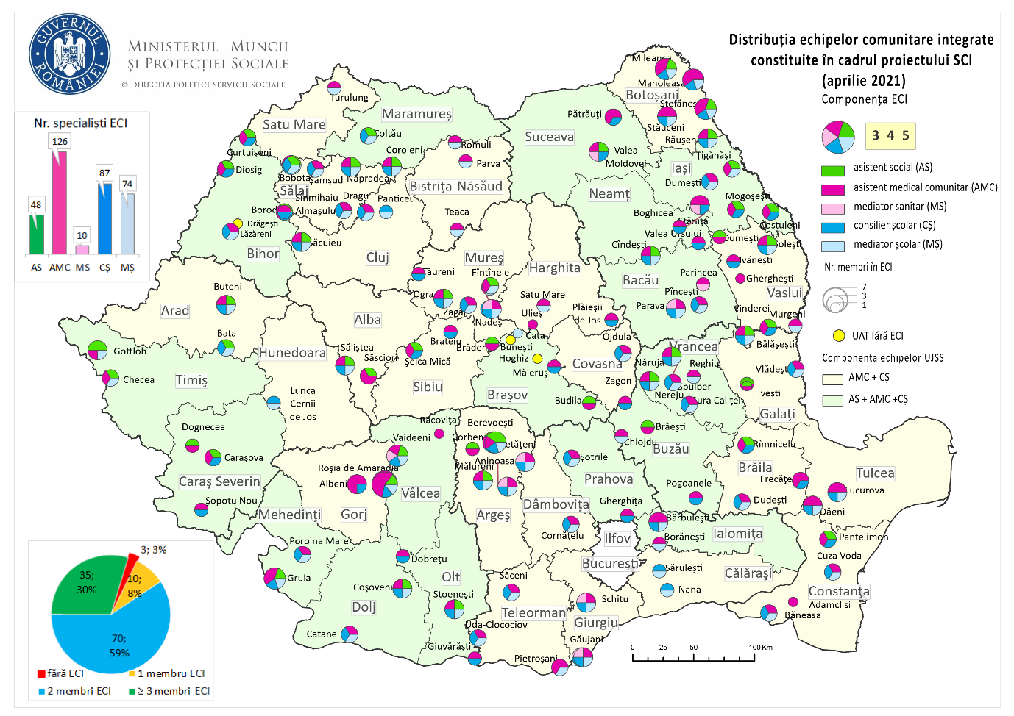
Sursa: http://serviciicomunitare.ro/evenimente/eveniment-33

Percepții privind viața sănătoasă
Ponderea persoanelor care declară că au nevoi medicale nesatisfăcute s-a redus în perioada 2010 – 2020 de la 13.8% la 6.9%. Cu toate acestea procentul celor care declară că au nevoi medicale nesatisfăcute este mai ridicat decât media europeană. Cel mai important motiv invocat de români când declară că au nevoi medicale nesatisfăcute îl reprezintă costul acestora (3.6% în 2020) și timpul lung de așteptare până când pot beneficia de serviciu (0.8% în 2020). Se observă o scădere a ponderii celor pentru care costul serviciilor reprezintă motivul principal pentru care nu și-au satisfăcut nevoile medicale de la 10% în 2010 la 3.6% în 2020. (Tabelul 4)
Tabelul 4. Evoluția ponderii nevoilor medicale nesatisfăcute
 | Motive pentru care nu au fost satisfăcute nevoile medicale | 2010 | 2011 | 2012 | 2013 | 2014 | 2015 | 2016 | 2017 | 2018 | 2019 | 2020
EU-27 | Prea scumpe | 2.3 | 2.6 | 2.6 | 2.8 | 2.8 | 2.4 | 1.9 | 1.0 | 1.1 | 0.9 | :
România |  | 10.0 | 11.0 | 10.5 | 9.6 | 8.8 | 8.3 | 5.3 | 3.5 | 3.4 | 3.5 | 3.6
EU-27 | La distanță mare | 0.2 | 0.2 | 0.2 | 0.2 | 0.2 | 0.1 | 0.1 | 0.1 | 0.1 | 0.1 | :
România |  | 0.6 | 0.7 | 0.7 | 0.6 | 0.5 | 0.6 | 0.6 | 0.5 | 0.5 | 0.4 | 0.3
EU-27 | Prea scumpe, la distanță prea mare sau existența listelor de așteptare | 3.5 | 3.7 | 3.8 | 4.0 | 3.9 | 3.3 | 2.8 | 1.6 | 1.8 | 1.7 | :
România |  | 11.1 | 12.2 | 11.7 | 10.9 | 9.8 | 9.4 | 6.5 | 4.7 | 4.9 | 4.9 | 4.7
EU-27 | Lipsa timpului disponibil | 1.1 | 1.0 | 1.0 | 1.0 | 0.9 | 0.5 | 0.5 | 0.3 | 0.3 | 0.3 | :
România |  | 0.6 | 0.5 | 0.5 | 0.4 | 0.3 | 0.3 | 0.3 | 0.3 | 0.4 | 0.3 | 0.3
EU-27 | Nu sunt nevoi medicale neacoperite | 92.9 | 92.9 | 93.0 | 92.5 | 92.8 | 94.8 | 95.3 | 97.0 | 96.8 | 97.0 | :
România |  | 86.2 | 85.4 | 86.0 | 86.9 | 88.1 | 88.5 | 91.4 | 93.3 | 93.1 | 93.1 | 93.3
Sursa: Eurostat, Nevoi nesatisfăcute auto-raportate de examinare medicală în funcție de sex, vârstă, motiv principal declarat și stare de muncă [hlth_silc_13]

Ponderea persoanelor din România care au o boală de lungă durată sau o problemă de sănătate s-a redus ușor în ultimii 10 ani, de la 21% la 19.7%. comparativ cu 2019, procentul a crescut cu 0.8% pe fondul problemelor de acces la serviciile medicale din perioada pandemiei COVID-19. Comparativ cu media UE-27, procentul românilor care au o boală de lungă durată sau o problemă de sănătate este mult mai mic. Există diferențe între mediile de rezidență, procentul fiind mai mare în mediul rural. Procentul celor care au o boală de lungă durată sau o problemă de sănătate este mai mare în cazul celor aflați în primele două quintile de venit (cei mai săraci). (Tabelul 5)

Tabelul 5. Persoane care au o boală de lungă durată sau o problemă de sănătate
România | 2010 | 2011 | 2012 | 2013 | 2014 | 2015 | 2016 | 2017 | 2018 | 2019 | 2020
Total | 21.0 | 21.6 | 21.3 | 20.6 | 19.9 | 20.1 | 19.2 | 20.4 | 19.5 | 18.9 | 19.7
Municipii | 20.8 | 22.3 | 20.6 | 20.4 | 18.7 | 19.6 | 20.2 | 20.4 | 19.1 | 18.0 | 19.3
Orașe | 21.0 | 18.1 | 20.9 | 18.6 | 17.2 | 17.1 | 16.2 | 18.9 | 18.1 | 17.5 | 18.3
Comune | 21.1 | 21.2 | 22.2 | 21.8 | 21.7 | 22.2 | 20.1 | 21.3 | 20.5 | 20.3 | 21.0
Quintila 1 | 18.2 | 16.1 | 16.6 | 17.2 | 16.8 | 16.5 | 16.7 | 19.1 | 21.8 | 20.5 | 23.3
Quintila 2 | 22.0 | 22.0 | 23.0 | 22.1 | 21.1 | 23.2 | 21.8 | 25.2 | 24.7 | 26.6 | 26.6
Quintila 3 | 23.9 | 24.9 | 24.0 | 22.6 | 24.9 | 22.5 | 21.3 | 22.7 | 23.3 | 20.3 | 21.5
Sursa: Eurostat, Persoane care au o boală de lungă durată sau o problemă de sănătate [hlth_silc_11]

Percepția asupra stării de sănătate a populației României este bună și foarte bună (73%). Doar 1.4% consideră că starea de sănătate este foarte proastă, iar 6% că este proastă. (Tabelul 6)

Tabelul 6. Percepția stării de sănătate
 | Percepție | 2010 | 2011 | 2012 | 2013 | 2014 | 2015 | 2016 | 2017 | 2018 | 2019 | 2020
UE-27 | Foarte bună | 20.5 | 20.5 | 21.4 | 20.4 | 20.5 | 20.2 | 19.4 | 21.0 | 21.1 | 20.5 | 23.3
Romania |  | 26.5 | 25.6 | 26.7 | 27.4 | 26.9 | 26.6 | 26.5 | 27.8 | 26.4 | 27.9 | 31.7
UE-27 | Bună | 46.2 | 46.1 | 45.9 | 46.1 | 46.7 | 46.5 | 48.0 | 47.9 | 47.4 | 48.0 | 45.3
Romania |  | 42.2 | 42.3 | 41.5 | 41.3 | 42.3 | 43.3 | 43.9 | 43.0 | 44.2 | 43.2 | 41.3
UE-27 | Nici bună, nici proastă | 23.5 | 23.1 | 22.5 | 23.5 | 22.9 | 23.6 | 23.8 | 22.6 | 23.0 | 22.9 | 22.5
Romania |  | 21.8 | 22.4 | 21.6 | 21.4 | 21.6 | 21.6 | 22.3 | 21.8 | 22.3 | 21.6 | 19.7
UE-27 | Proastă | 8.0 | 8.1 | 8.1 | 8.1 | 8.0 | 7.9 | 7.2 | 6.9 | 6.9 | 7.0 | 7.0
Romania |  | 7.8 | 7.9 | 8.2 | 7.9 | 7.6 | 7.1 | 6.0 | 6.0 | 5.8 | 5.9 | 6.0
UE-27 | Foarte proastă | 1.9 | 2.1 | 2.1 | 2.0 | 1.9 | 1.9 | 1.6 | 1.6 | 1.6 | 1.6 | 1.8
Romania |  | 1.7 | 1.8 | 2.0 | 1.9 | 1.7 | 1.4 | 1.2 | 1.3 | 1.2 | 1.3 | 1.4
Sursa: Eurostat, Percepția stării de sănătate pe sexe, vârste și statut pe piața muncii, [hlth_silc_01]

Un procent de 21.6% dintre români au o limitare redusă sau severă în desfășurarea activităților uzuale, iar 74.1% nu au nicio limitare. (Figura 12)

Figura 12. Percepția asupra limitărilor pe termen lung în desfășurarea activităților uzuale

Sursa: Eurostat, Percepția asupra limitărilor pe termen lung în desfășurarea activităților uzuale [hlth_silc_20]

